Beobachtungsprotokoll

Preisveränderungen und Verbraucherpreisindex

Sehen Sie sich die Sequenz „Preis, Preisbildung, Preisniveau“ an und bearbeiten Sie dazu dieses Protokoll.
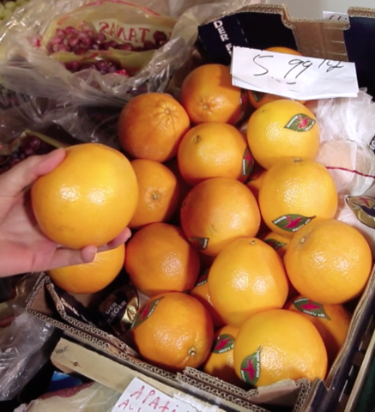
Marie will einen Obstsalat machen.
Wie entscheidet sie sich bezüglich des Kaufs der Orangen?
___________________________________________________________________________________________________________________________________________________________________________________________________

Die Entscheidungen von ____________________________ bestimmen den ______________________.
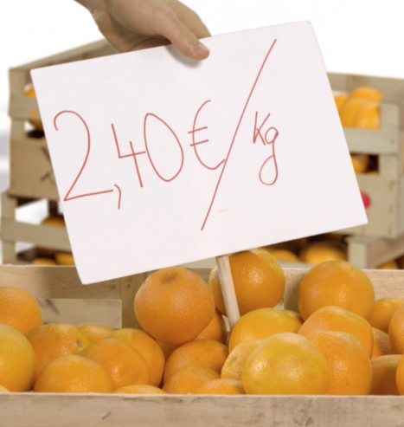
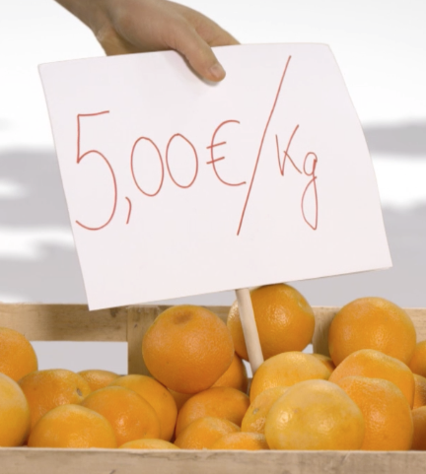
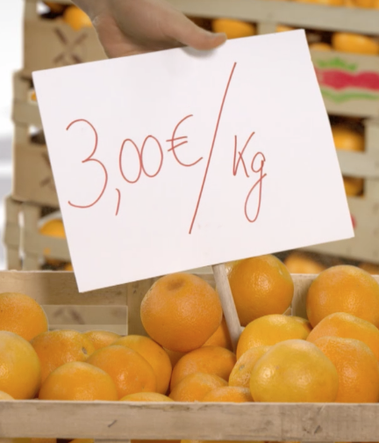

Beschreiben Sie die Entwicklung von Preisen, Angebot und Nachfrage:
________________________________________________________________________________________________________
________________________________________________________________________________________________________
______________________________________________________________________________________

Die Preise von Waren und Dienstleistungen sind ständig ______________________. Sie ändern sich, um Angebot und Nachfrage auszugleichen.
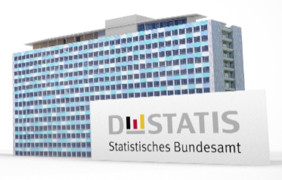
In mehreren Schritten ermittelt das Statistische Bundesamt ein objektives ____________________ und misst seine ___________________:

- Zuerst wird festgestellt, wie viel die Haushalte für Waren und Dienstleistungen des täglichen Lebens ausgeben. Das sind derzeit:





____________________________________________________________________________________
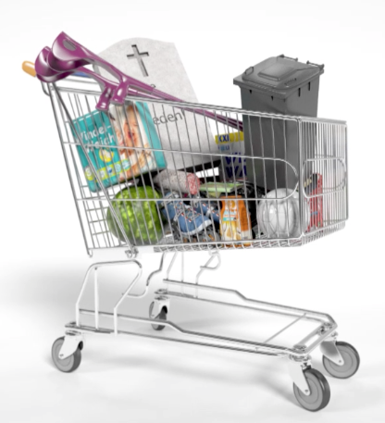
- Dann wird ermittelt, welche Produkte und Dienstleistungen am häufigsten gekauft werden. Sie kommen in den __________________.
- Der Warenkorb wird regelmäßig angepasst. Veraltete Güter und Dienstleistungen fliegen raus, __________________ kommen hinzu.
- Jeden Monat erheben 600 ___________________________________________________ insgesamt 300.000 ___________________ für die Produkte des Warenkorbs in denselben Geschäften.
- Aus diesen Einzelpreisen wird nun der ______________________ ermittelt. Für den kompletten Euroraum gilt der _________________ (Harmonisierter Verbraucherpreisindex).
- Diesen kann man nun jeweils mit den Vorjahreswerten vergleichen und so die ___________________ ermitteln.


Bilder © Deutsche Bundesbank

